Malargüe Frente a Cambio Climático.

La Dirección de Obras Publicas y Ambiente a través de la Coordinación Ambiental, realizó la presentación al gabinete municipal, de las diferentes tareas que se desarrollaron junto a la Red Argentina de Municipios frente al Cambio Climático (RAMCC).

En dicha reunión se dieron a conocer los datos obtenidos en el primer inventario de Gases de Efecto Invernadero (G.E.I) y el Plan de Acción frente al cambio climático del departamento, evaluado y aprobado por la Global Convenant of Mayors (Pacto Global de Alcaldes por el Clima y la Energía).

El Pacto Global de Alcaldes conforma la más amplia coalición mundial comprometida con el liderazgo climático local, aprovechando el compromiso de más de 9.200 ciudades. Establece una plataforma común para captar el impacto de las acciones colectivas de las ciudades a través de la medición estandarizada de las emisiones y el riesgoclimático, y la presentación de informes públicos consistentes sobre sus esfuerzos.

El inventario de GEI se confeccionócon datos base del año 2014, el cual arrojó un total de 410.615,22 Tn de CO₂e (Dióxido de carbono equivalente), reporte bajo estándar del Protocolo Global para Inventarios de Emisión de Gasesde Efecto Invernadero a Escala Comunitaria.

En la siguiente tabla se muestran las emisiones por categoría en Tn de CO₂e para el Departamento de Malargüe.

Nº | CATEGORIAS | EMISIONES | PORCENTAJE
1 | ENERGIA. | 77580Tn CO₂e | 18,89%
2 | TRANSPORTE. | 44040 Tn CO₂e | 10,72%
3 | RESIDUOS. | 23340 Tn CO₂e | 5,68%
4 | PROCESOS INDUSTRIALES. | ------------------ | ---------------
5 | AGRICULTURA Y GANADERIA. | 265660 Tn CO₂e | 64,70%

Tabla comparativa de emisiones de Gases de Efecto Invernadero:

En este momento se está trabajando en la actualización del inventario de Gases de Efecto Invernadero (GEI) para los años 2016 y 2018. Este inventario es una herramienta de gestión que tiene por objetivo determinar la magnitud de las emisiones y absorciones por sumidero de gases de efecto invernadero (GEI) que son directamente atribuibles a la actividad humana en un territorio definido.

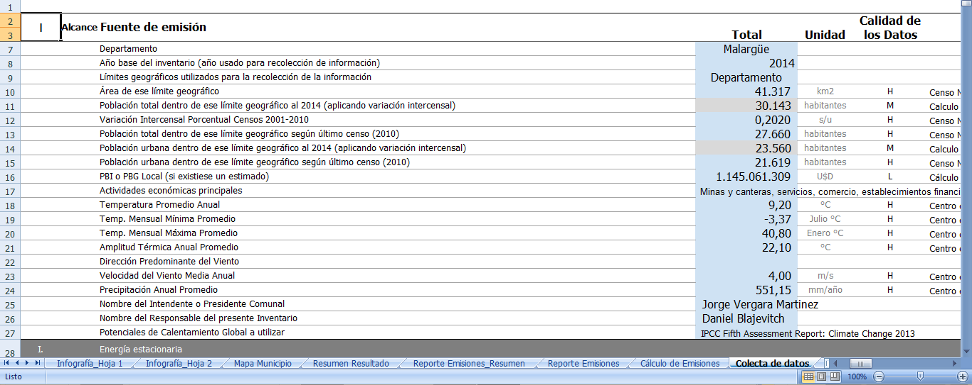
Figura Nº 1: Vista de las planillas de colecta de datos para la realización del inventario.

Es importante comentar que las bases de cálculo son propuestas por el Panel Intergubernamental de Expertos en Cambio Climático (IPCC) de la Organización de Naciones Unidas. Bajo estas directrices se elaboró el Protocolo Global para Inventarios de Emisiones de Gases de Efecto Invernadero en Comunidades (GPC), que ofrece a las ciudades un marco robusto, transparente y aceptado a nivel mundial para identificar, calcular y reportar constantemente los gases de efecto invernadero emitidos a causa de la actividad humana de la localidad.

Los Gases de Efecto Invernadero estudiados son:

GEI | Actividad generadoras
Dióxido de Carbono (CO₂) | Quema de combustibles fósiles, uso de agente supresores de fuego, uso médico, fabricación de bebidas gaseosas, etc.
Metano (CH₄) | Degradación y descomposición de material orgánico, quema de combustibles fósiles.
Oxido Nitroso (N₂O) | Uso médico como anestésico, quema de combustibles fósiles.
Hidrofluorocarbonos (HFC) | Sustituto de los clorofluorocarbonos. Los HFC se utilizan sobre todo en refrigeración y fabricación de semiconductores.
Perfluorocarbonos (PFC) | Subproductos de la función del aluminio y del enriquecimiento del uranio. También sustituyen a los clorofluorocarbonos en la fabricación de semiconductores.
Hexafluoruro de azufre (SF₆) | Aislamiento de equipos de alto voltaje y como ayuda para la fabricación de sistemas de enfriamiento de cables.

Una vez obtenido el Inventario base de GEI, se trabajó en el Plan de Acción Climática (PLAC), el cual constituye una herramienta fundamental de análisis y planificación de políticas y medidas de mitigación y adaptación al cambio climático.
Se define Adaptación al cambio climático como “Proceso de ajuste al clima real o proyectado y
sus efectos. En los sistemas humanos, la adaptación trata de moderar o evitarlos daños o aprovechar las oportunidades beneficiosas. En algunos sistemasnaturales, la intervención humana puede facilitar el ajuste al clima proyectado ya sus efectos.”
Las estrategias de adaptación al cambio climático parten de un análisis de los riesgos de la comunidad a los cambios en las variables climáticas y las proyecciones a largo plazo para la región. En base al análisis de los posibles impactos y teniendo en cuenta las características de la ciudad y/o región, se definen las medidas que permitan atenuar los daños o incluso beneficiarse de las oportunidades asociadas al cambio climático.
Por su parte, la definición de una meta de mitigación es un pilar fundamental de los PLAC. Las acciones de Mitigación de los G.E.I es “la Intervención humana encaminada a reducir las fuentes o
potenciar los sumideros de gases de efecto invernadero.”
Esta es generalmente expresada como un porcentaje de reducción respecto a las emisiones reales o proyectadas bajo un escenario tendencial o BAU (“Business as usual”) en un año dado. Para alcanzar esta meta, se definen diversas medidas de mitigación, acompañadas de los recursos necesarios para implementarlas y sus respectivos cronogramas.
Ambas estrategias, mitigación y adaptación, integran el Plan de Acción frente al Cambio Climático hacia un mejoramiento ambiental, pero por sobre todo hacia una mejor calidad de vida para los ciudadanos.
La Municipalidad de Malargüe a través de su Plan Local de acción Climática persigue dos objetivos íntimamente relacionados.
- Disminuir las emisiones de gases de efecto invernadero a la atmósfera, contribuyendo a desacelerar el ritmo del fenómeno, a través de diferentes acciones de mitigación coordinadas y planificadas (uso eficiente de recursos, uso de energías limpias, etc.)
- Realizar las acciones de adaptación necesarias para lograr una población más resiliente y menos vulnerable a los posibles desastres climáticos (aumento de la temperatura media anual y media mínima, olas de calor, disminución de las precipitaciones y un incremento de la racha seca en el futuro cercano.
Es responsabilidad de la gestión pública concientizar a la población, planificar y ejecutar las medidas necesarias para mitigar y adaptarse al cambio climático y es justamente el Plan de Acción Climática Local la herramienta más apta para llevar a cabo dichas acciones.
Para mayor información podes comunicarte con la Coordinación Ambiental a los siguientes teléfonos; 2604470022 – 2604632611 o personalmente en Batallón Nueva Creación Nº 462.

